Szpital Medicover
szpitalmedicover.prowly.com

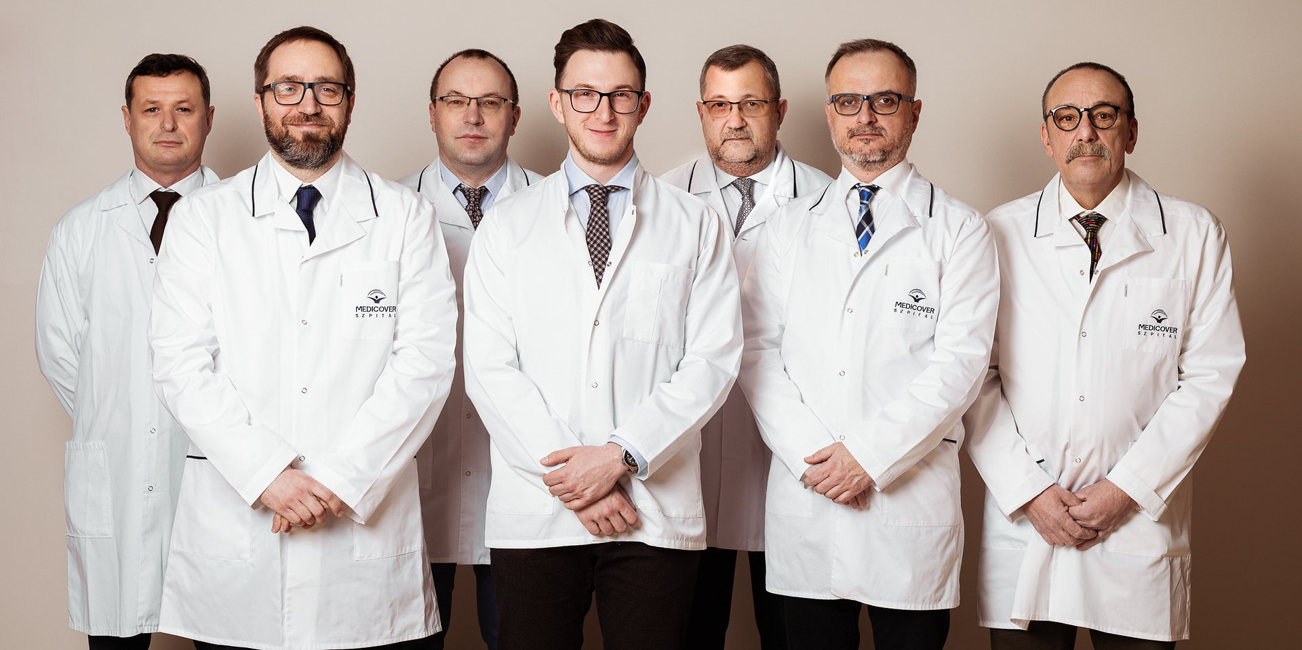

Klinika Kardiochirurgii Szpitala Medicover z rekordem operacji w 2021 roku

2022-02-01

W 2021 roku zespół Kliniki Kardiochirurgii Szpitala Medicover pod kierownictwem dr. hab. n. med., profesora Uczelni Łazarskiego Krzysztofa Wróbla wykonał 400 operacji, co stanowi rekord w historii Kliniki. Znaczna część z nich została przeprowadzona w trybie pilnym i ratującym życie.

W ubiegłym roku Klinika Kardiochirurgii Szpitala Medicover wykonała największą w swojej historii liczbę operacji – 400, a przez osiem lat działalności łącznie ponad 3000. Zabiegi obejmowały klasyczne i małoinwazyjne operacje m.in. pomostowanie tętnic wieńcowych (by-passy), operacje wymian i napraw zastawek serca, tętniaków aorty i leczenie zatorowości płucnej.

Dzięki wiedzy i doświadczeniu zespołu Kliniki Kardiochirurgii, który współpracuje z pełnowymiarową Kliniką Anestezjologii i Intensywnej Terapii, z każdym rokiem udaje nam się wyleczyć coraz większą liczbę pacjentów. 2021 r. przyniósł nam rekordową liczbę 400 zabiegów kardiochirurgicznych. Nie byłoby to możliwe bez udziału nowoczesnych technologii, którymi dysponujemy, a także fachowości naszych kardiochirurgów, kardiologów, anestezjologów, perfuzjonistów, pielęgniarek i rehabilitantów, które pozwalają na leczenie najbardziej skomplikowanych przypadków chorób serca
– komentuje Anna Nipanicz-Szałkowska, Dyrektor Szpitala Medicover.

Klinika Kardiochirurgii oferuje pełen zakres operacji kardiochirurgicznych u dorosłych (z wyjątkiem transplantacji serca), w tym mechaniczne wspomaganie układu krążenia m.in. przy użyciu techniki ECMO. Na liście innowacyjnych zabiegów wykonywanych przez nasz zespół są małoinwazyjne operacje zastawek serca takie jak przezcewnikowa implantacja zastawki aortalnej (TAVI) oraz naprawa zastawki mitralnej małoinwazyjną metodą NEOCHORD – operacja, którą w Polsce wykonuje się jak do tej pory tylko w Szpitalu Medicover
– dodaje dr hab. n. med. Krzysztof Wróbel.

Obecnie skład Kliniki Kardiochirurgii to wykwalifikowany zespół 7 lekarzy i 23 pielęgniarek. Jej specjaliści poświęcają się również działalności naukowej i wnoszą istotny wkład w rozwój polskiej kardiochirurgii. Szpital Medicover jest wiodącym polskim ośrodkiem z zakresu chirurgicznego leczenia zatorowo-zakrzepowego nadciśnienia płucnego pełniącego 24-godzinny ostry dyżur w ramach ogólnopolskiego programu PERT (Pulmonary Embolism Response Team), prowadzonego przez lek. med. Dariusza Zielińskiego, kardiochirurga. Klinika współpracuje z wieloma ośrodkami medycznymi w Polsce i za granicą.

Wraz z rozpoczęciem roku akademickiego 2021/22 Szpital Medicover nawiązał współpracę z Uczelnią Łazarskiego. Studenci kierunku lekarskiego biorą udział w zajęciach praktycznych w oddziałach klinicznych Szpitala Medicover – m. in. w Klinice Kardiochirurgii. Przyszli lekarze mają możliwość zdobywania wiedzy pod kierunkiem wybitnych specjalistów Szpitala oraz zapoznawania się z najnowocześniejszymi metodami leczenia. Profesor Krzysztof Wróbel prowadzi kurs fakultatywny dla studentów z metodologii badań naukowych.

PDF | Szpital Medicover - Backgrounder PL&amp;ENG 2022.pdf | Download
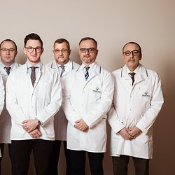 | Klinika Kardiochirurgii Szpitala Medicover z rekordem operacji w 2021 roku.jpg | Download

